* Bước 1 - Cài đặt môi trường Node.js
* Bước 2 - Cài đặt bộ cài app React
* Bước 3 - Tạo project React.js
* Bước 4 - Thực thi lệnh chạy

**Bước 2 - Cài đặt bộ cài app React**

Có thể cài ở bất kỳ ổ đĩa hay thư mục nào bằng lệnh cmd.

npm install -g create-react-app

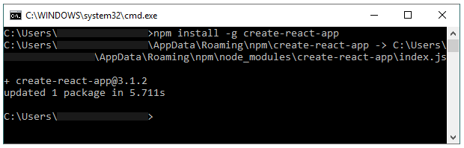

**Bước 3 - Tạo project React.js trong ổ đĩa D với tên react-project.**

Ta lần lượt tiến hành: trỏ vào ổ đĩa D.

D:

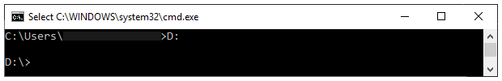

Chạy lệnh tạo project với tên react-project (tên project tùy ý) như bên dưới.

create-react-app react-project

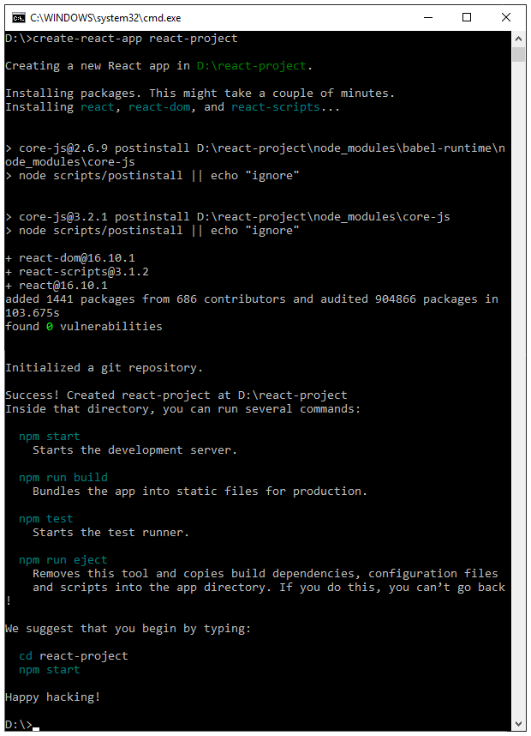

Khi này sẽ xuất hiện một thư mục react-project bên trong ổ đĩa D, chứa các file và thư mục như sau:

react-project

* node_modules
* public
  + index.html index.html
  + ...
* src
  + App.js App.js
  + ...
* .gitignore .gitignore
* package.json package.json
* package-lock.json package-lock.json
* README.md README.md

Tạm thời chưa cần quan tâm tới nội dung vừa tạo nhé, tiếp thôi ^^.

**Bước 4 - Thực thi lệnh chạy.**

Ta lần lượt tiến hành: trỏ vào thư mục react-project với lệnh cmd sau:

cd react-project

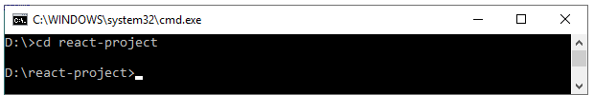

Thực thi chạy project React bằng lệnh

npm start

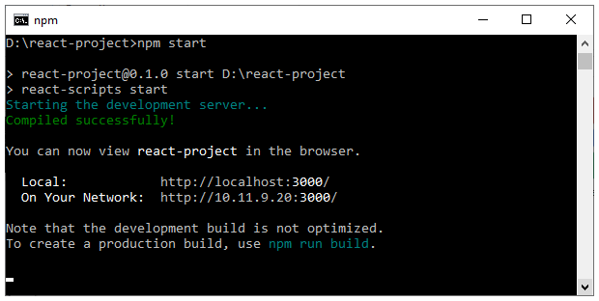

Khi này ta thấy ứng dụng React sẽ tự động mở một trang chạy trên trình duyệt với đường dẫn: http://localhost:3000/, kết quả hiển thị như bên dưới là bạn đã cài đặt thành công.

Sau khi cài ReactJs

|  |  |
| --- | --- |
| **Nội dung** | **Lệnh đã dùng** |
| Cài đặt bộ cài app React | npm install -g create-react-app |
| Tạo project React.js trong ổ đĩa D với tên react-project. | D:  create-react-app react-project |
| Thực thi lệnh chạy. | cd react-project  npm start |

Chương trình Hello World:

